User Story Mapping
Proyecto | EvangelicApp — Plataforma de gestión para iglesias evangélicas de Chile
Documento | DOC-10 — User Story Mapping
Marco de trabajo | Scrum
Sprint / Fase | Fase 1 · Definición (S4)
Fecha | 02-09-2026
Versión | 1.0
Autor | Matías Cofré (Developer)

El User Story Map ordena las historias según el recorrido del usuario (backbone de actividades, de izquierda a derecha) y las corta horizontalmente en releases. Permite ver que el incremento base ya cubre el recorrido funcional completo y que los releases del semestre agregan operación automatizada, seguridad, calidad y la salida a producción.
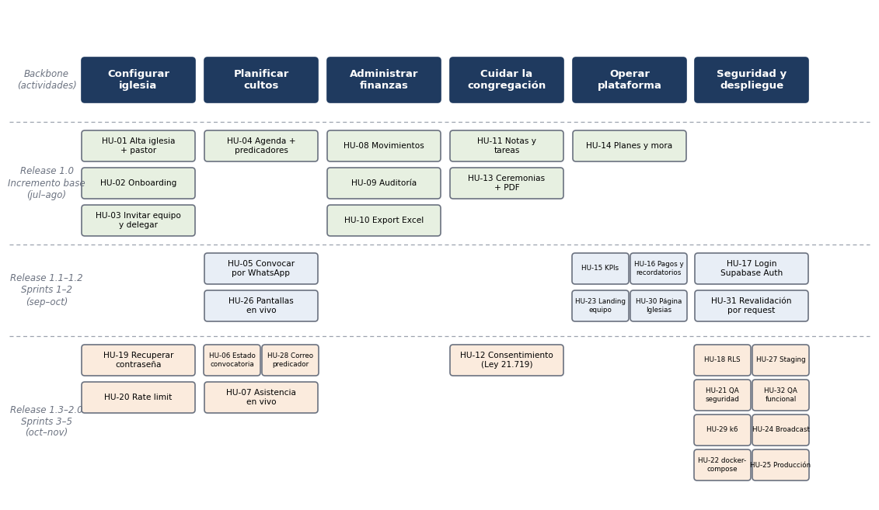
Figura 4. User Story Map por releases

Releases
Release | Contenido | Fecha objetivo
1.0 — Incremento base | Recorrido funcional completo: iglesias, agenda, finanzas, notas, integrantes, ceremonias y planes con bloqueo por mora | Agosto 2026 (hecho)
1.1 — Sprint 1 | Recordatorios e historial de pagos, dashboards de KPIs, página Iglesias y pantallas en vivo (WebSocket) | 17-09-2026
1.2 — Sprint 2 | Login con Supabase Auth, revalidación por request y convocatoria por WhatsApp | 02-10-2026
1.3 — Sprint 3 | RLS multi-tenant, consentimiento Ley 21.719 y ambiente de staging | 16-10-2026
1.4 — Sprint 4 | QA de seguridad y funcional, pruebas de carga k6 y Realtime con Supabase Broadcast | 30-10-2026
2.0 — Sprint 5 | Correo con Resend, recuperar contraseña, estado de convocatoria, docker-compose y producción con dominio propio | 13-11-2026

Control de versiones
Versión | Fecha | Autor | Descripción
1.0 | 02-09-2026 | Matías Cofré | Versión inicial del documento

